Міністерство освіти і науки України
Національний технічний університет України
«Київський політехнічний інститут ім. І. Сікорського»

Кафедра інженерії програмного забезпечення в енергетиці

Лабораторна робота № 3
з курсу: «Програмування вебзастосунків»

Виконав:
студент 4-го курсу,
групи ТВ-21
Лазарчук Артем Сергійович
Посилання на GitHub репозиторій: https://github.com/ArtemLazarchuk/go-web-programming-course

Перевірив:
Недашківський О.Л.

Київ 2026
Завдання:
Короткий теоретичний матеріал:
Згідно із Законом «Про ринок електричної енергії», учасниками ринку є виробники, оператори системи передачі, трейдери та споживачі. Основними складовими є балансуючий ринок, ринок допоміжних послуг, ринок «на добу наперед», внутрішньодобовий ринок та двосторонні договори. Балансуючий ринок забезпечує збалансування виробництва і споживання, а також фінансово врегульовує небаланси.
Небалансом називають різницю між фактичними обсягами відпуску та споживання. Він може бути позитивним (надлишок) або негативним (нестача). Для врегулювання небалансів виробники ВДЕ (відновлюваних джерел енергії) з 2021 року несуть фінансову відповідальність у рамках балансуючої групи гарантованого покупця. Відсоток цієї відповідальності зростає поетапно. Наприклад, для об'єктів ВДЕ потужністю понад 1 МВт відповідальність становить 50% з 1 січня 2021 року, а з 2022 року – 100%.
Виробники ВДЕ мають право на участь у балансуючій групі після надання підтверджуючих документів про повну оплату частки відшкодування вартості врегулювання небалансу. Для врегулювання небалансів учасники ринку можуть вступати до балансуючої групи, укладати договір про врегулювання небалансів з ОСП та надавати фінансові гарантії.
На додаток до ринкових механізмів, Україна поступово відмовляється від «зеленого тарифу» на користь зелених аукціонів. Аукціони дозволяють визначити ціну на електроенергію на конкурентній основі, де перемагає інвестор, який пропонує найнижчу ціну. Це сприяє розвитку ринку та зниженню фінансового навантаження на споживачів.
Завдання:
package main

import (
"fmt"
"html/template"
"log"
"math"
"net/http"
"strconv"
)

func parseFloat(s string) float64 {
v, _ := strconv.ParseFloat(s, 64)
return v
}

// calculateNormalProbability обчислює ймовірність того, що значення нормального розподілу
// знаходиться в діапазоні [lowerBound, upperBound]
func calculateNormalProbability(mean, stdDev, lowerBound, upperBound float64) float64 {
z1 := (lowerBound - mean) / (stdDev * math.Sqrt(2))
z2 := (upperBound - mean) / (stdDev * math.Sqrt(2))
return 0.5 * (math.Erf(z2) - math.Erf(z1))
}

func calculateSolarProfit(pcStr, sigma1Str, sigma2Str, bStr string) string {
pc := parseFloat(pcStr)
sigma1 := parseFloat(sigma1Str)
sigma2 := parseFloat(sigma2Str)
b := parseFloat(bStr)

if pc <= 0 || sigma1 <= 0 || sigma2 <= 0 || b <= 0 {
return "Помилка: всі значення повинні бути більше нуля"
}

delta := pc * 0.05
lowerBound := pc - delta
upperBound := pc + delta

// Розрахунок для σ1
deltaW1 := calculateNormalProbability(pc, sigma1, lowerBound, upperBound)
w1 := pc * 24 * deltaW1
w2 := pc * 24 * (1 - deltaW1)
profit1 := w1 * b * 1000
penalty1 := w2 * b * 1000
netResult1 := profit1 - penalty1

// Розрахунок для σ2
deltaW2 := calculateNormalProbability(pc, sigma2, lowerBound, upperBound)
w3 := pc * 24 * deltaW2
w4 := pc * 24 * (1 - deltaW2)
profit2 := w3 * b * 1000
penalty2 := w4 * b * 1000
netResult2 := profit2 - penalty2

var result string

// Початкова система
result += "═══════════════════════════════════\n"
result += fmt.Sprintf("РОЗРАХУНКИ ДЛЯ ПОЧАТКОВОЇ СИСТЕМИ (σ₁ = %.2f МВт)\n", sigma1)
result += "═══════════════════════════════════\n\n"
result += fmt.Sprintf("Діапазон без штрафів: %.2f - %.2f МВт\n\n", lowerBound, upperBound)
result += fmt.Sprintf("Частка енергії без небалансів δw₁ = %.1f%%\n\n", deltaW1*100)
result += fmt.Sprintf("За %.1f%% електроенергії:\n", deltaW1*100)
result += fmt.Sprintf(" W₁ = Pc × 24 × δw₁ = %.2f × 24 × %.2f = %.2f МВт-год\n", pc, deltaW1, w1)
result += fmt.Sprintf(" Прибуток П₁ = W₁ × B = %.2f × %.2f × 1000 = %.2f тис. грн\n\n", w1, b, profit1)
result += fmt.Sprintf("За %.1f%% енергії:\n", (1-deltaW1)*100)
result += fmt.Sprintf(" W₂ = Pc × 24 × (1 - δw₁) = %.2f × 24 × %.2f = %.2f МВт-год\n", pc, 1-deltaW1, w2)
result += fmt.Sprintf(" Штраф Ш₁ = W₂ × B = %.2f × %.2f × 1000 = %.2f тис. грн\n\n", w2, b, penalty1)
result += "═══════════════════════════════════\n"
result += "ВИСНОВОК ДЛЯ ПОЧАТКОВОЇ СИСТЕМИ:\n"
if netResult1 >= 0 {
result += fmt.Sprintf("Електростанція працює з прибутком: %.2f тис. грн\n", netResult1)
} else {
result += fmt.Sprintf("Електростанція є нерентабельною і працює в збиток: %.2f тис. грн\n", math.Abs(netResult1))
}
result += "═══════════════════════════════════\n\n\n"

// Вдосконалена система
result += "═══════════════════════════════════\n"
result += fmt.Sprintf("РОЗРАХУНКИ ДЛЯ ВДОСКОНАЛЕНОЇ СИСТЕМИ (σ₂ = %.2f МВт)\n", sigma2)
result += "═══════════════════════════════════\n\n"
result += fmt.Sprintf("Діапазон без штрафів: %.2f - %.2f МВт\n\n", lowerBound, upperBound)
result += fmt.Sprintf("Частка енергії без небалансів δw₂ = %.1f%%\n\n", deltaW2*100)
result += fmt.Sprintf("За %.1f%% електроенергії:\n", deltaW2*100)
result += fmt.Sprintf(" W₃ = Pc × 24 × δw₂ = %.2f × 24 × %.2f = %.2f МВт-год\n", pc, deltaW2, w3)
result += fmt.Sprintf(" Прибуток П₂ = W₃ × B = %.2f × %.2f × 1000 = %.2f тис. грн\n\n", w3, b, profit2)
result += fmt.Sprintf("За %.1f%% енергії:\n", (1-deltaW2)*100)
result += fmt.Sprintf(" W₄ = Pc × 24 × (1 - δw₂) = %.2f × 24 × %.2f = %.2f МВт-год\n", pc, 1-deltaW2, w4)
result += fmt.Sprintf(" Штраф Ш₂ = W₄ × B = %.2f × %.2f × 1000 = %.2f тис. грн\n\n", w4, b, penalty2)
result += "═══════════════════════════════════\n"
result += "ВИСНОВОК ДЛЯ ВДОСКОНАЛЕНОЇ СИСТЕМИ:\n"
if netResult2 >= 0 {
result += fmt.Sprintf("Електростанція працює з прибутком: %.2f тис. грн\n", netResult2)
} else {
result += fmt.Sprintf("Електростанція працює в збиток: %.2f тис. грн\n", math.Abs(netResult2))
}
result += "═══════════════════════════════════\n"

return result
}

func indexHandler(w http.ResponseWriter, r *http.Request) {
tmpl := template.Must(template.ParseFiles("templates/index.html"))

data := struct {
Result string
Values map[string]string
}{
Values: map[string]string{
"pc": "5", "sigma1": "1", "sigma2": "0.25", "b": "7",
},
}

if r.Method == http.MethodPost {
r.ParseForm()

pc := r.FormValue("pc")
sigma1 := r.FormValue("sigma1")
sigma2 := r.FormValue("sigma2")
b := r.FormValue("b")

data.Result = calculateSolarProfit(pc, sigma1, sigma2, b)
data.Values = map[string]string{"pc": pc, "sigma1": sigma1, "sigma2": sigma2, "b": b}
}

tmpl.Execute(w, data)
}

func main() {
http.HandleFunc("/", indexHandler)
fmt.Println("Сервер запущено: http://localhost:8080")
log.Fatal(http.ListenAndServe(":8080", nil))
}

Результат виконання на контрольному прикладі:

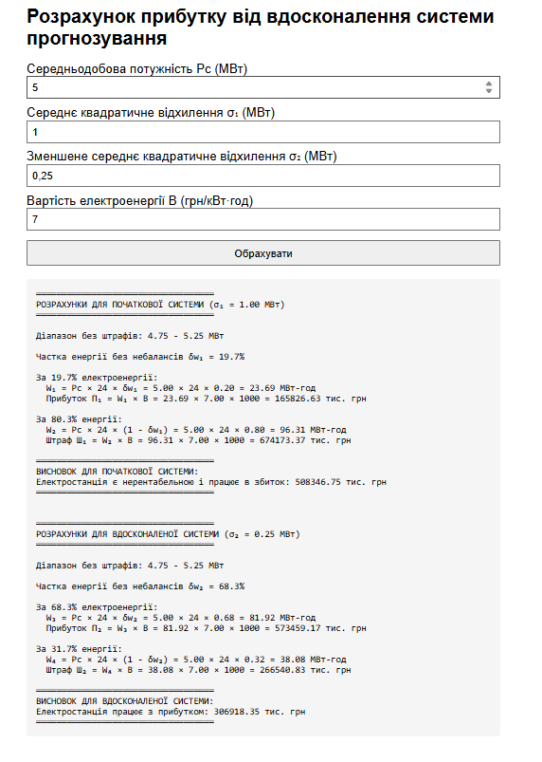

Висновок

За результатами виконаної роботи було розроблено веб калькулятор для розрахунку прибутку від сонячних електростанцій, оснащених системою прогнозування, що дозволяє оцінити економічний ефект від зниження похибки прогнозування та уникнення штрафів за небаланси на ринку електроенергії. Реалізований застосунок коректно обчислює прибуток та штрафи для початкової і вдосконаленої систем прогнозування, використовуючи математичний апарат на основі функції помилки (erf) для ймовірнісного розрахунку частки енергії без небалансів. Розрахунки на контрольному прикладі показали, що вдосконалення системи прогнозування (зниження середнього квадратичного відхилення) значно підвищує рентабельність сонячної електростанції, переводячи її зі збиткової роботи на прибуткову, чим підтверджується економічна доцільність інвестицій у підвищення точності прогнозів.

